PROBLEMI SUL CALORE, LA CAPACITA’ TERMICA E IL CALORE SPECIFICO
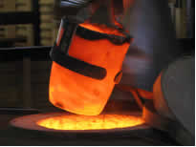
(PER I CALORI SPECIFICI DELLE VARIE SOSTANZE, GUARDA LA TABELLA SUGLI APPUNTI)

- Scaldi un blocco di zinco di 3,5 kg, fornendogli 1.250 calorie. Se la temperatura iniziale dello zinco è di 20°C, qual è la temperatura finale? [Tf=23,85°C] Scaldi un secondo blocco di zinco di massa M_{x}. Fornendogli 2.500 calorie la sua temperatura passa da 23°C a 29°C. Qual è la sua massa? [Mx=4,5 kg]. (cerca il calore specifico dello zinco su internet).

- Quante calorie ti occorrono per scaldare 2 litri di alcool etilico (etanolo) passando da 25°C a 40°C? L’alcool etilico è la sostanza con cui si fanno gli alcoolici; puoi trovare la sua densità in internet. [Q=13,75 Kcal]

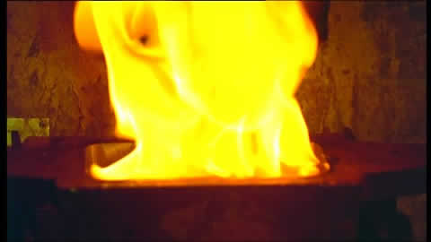
- Scaldi un oggetto fornendogli 500 cal: noti che la sua temperatura aumenta di 10°C. Di quanto aumenterebbe la temperatura se tu fornissi allo stesso oggetto 800cal? E se invece tu fornissi 500cal ad un corpo composto della stessa sostanza dell’oggetto precedente ma di massa doppia? [ΔT=16°C / ΔT=5°C]

- Scaldi un bel sassolino con un accendino, fornendogli 500cal: la temperatura del sassolino cresce da 20°C a 28°C. Se allo stesso sassolino fornissi 900cal e la temperatura iniziale fosse sempre 20°C, quale sarebbe la temperatura finale? [Tfinale = 34,4°C]
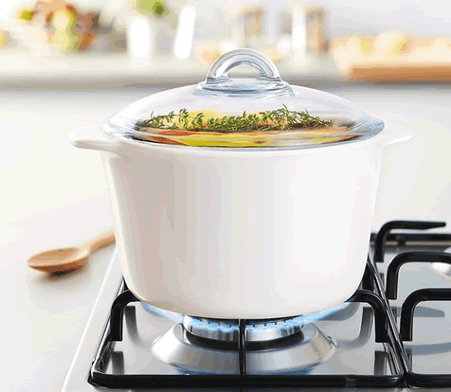

- Devi scaldare un pentolino d’acqua! L’acqua nel pentolino ha una massa di 3kg e devi portare la sua temperatura da 15°C a 40°C. per farlo, usi un fornello che fornisce 800 calorie ogni secondo (cioè: fornisce una potenza calorica di 800cal/s). Quanto tempo impieghi a scaldare l’acqua? [Δt=93,75s]

- Una stufetta impiega 12s per scaldare 300g di Oro, aumentando la sua temperatura da 15°C a 40°C. Quanto tempo impiegherebbe la stessa stufetta a scaldare 200g di argento, sempre da 15°C a 40°C? [Δt=14,25s]

